 |  | www.sentierando.it  info@sentierando.it  320-1963771

Lombardia

VAL FABIOLO

Alla scoperta della Val Fabiolo, una stretta e selvaggia valle percorsa da storiche mulattiere che un tempo costituivano l’unico collegamento alla Val Tartano attraversando l’antico e caratteristico abitato di Sostila.

Ore 7,50 ritrovo dei partecipanti davanti all’Ufficio Informazioni della stazione Centrale di Milano; ore 8,15 partenza treno.

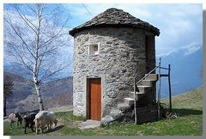 | TREK: Ardenno-Masino FS (m 260), Sirta (m 289), Bures, Sostila, Campo di Tartano, Ardenno-Masino FS  - Media tappa ore 5,30  - Dislivello in salita/discesa 850 m.  - Colazione al sacco con propri viveri
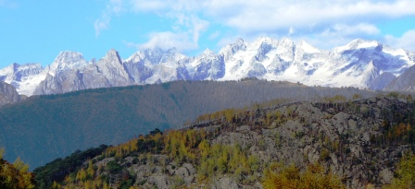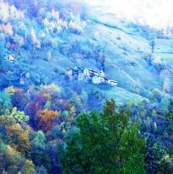

Ore 16,37 treno per Milano Centrale con arrivo alle ore 18,30.

Spunti didattici:
- i segni dell’uomo in montagna, mulattiere, pascoli, paesi storici
- flora del piano altitudinale montano e alpino
- la civiltà del castagno

CHIEDI UN PREVENTIVO

